Отчет о мероприятии
Развлечение « До свидания, лето!»

30 августа в ДОУ№38 прошло развлекательное мероприятие «До свидания, лето!»

Все с интересом ожидали его начала.

Под бурные аплодисменты в зале появилась ведущая в костюме
«Лета» .
Ребятам задавались вопросы об их увлекательных и запоминающихся летних днях, путешествиях в горы, на море и т.д. Все с удовольствием отвечали на вопросы и рассказывали свои истории. Сюрпризом для детей стала игра, которая называлась «Медуза», в глазах детей было много радости и азарта.

С веселым героем дети танцевали, играли. После танцевальной программы была речевая игра и упражнение «Потягушки». Кульминацией праздника стал Цветик- Семицветик. Отрывая лепесток, дети, выполняя задание прощались с летом.
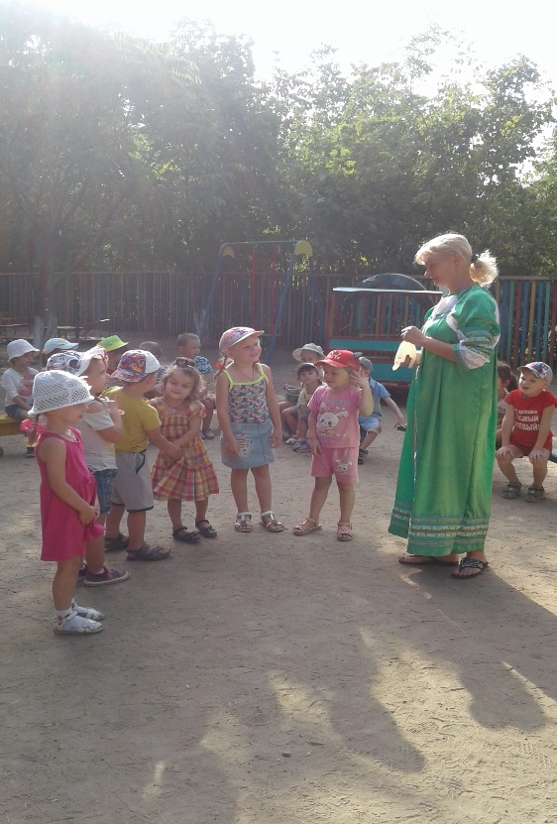
В завершение мероприятия дети и взрослые встали в большой дружный хоровод, где спели песню о дружбе и пожелали друг другу хорошего настроения.

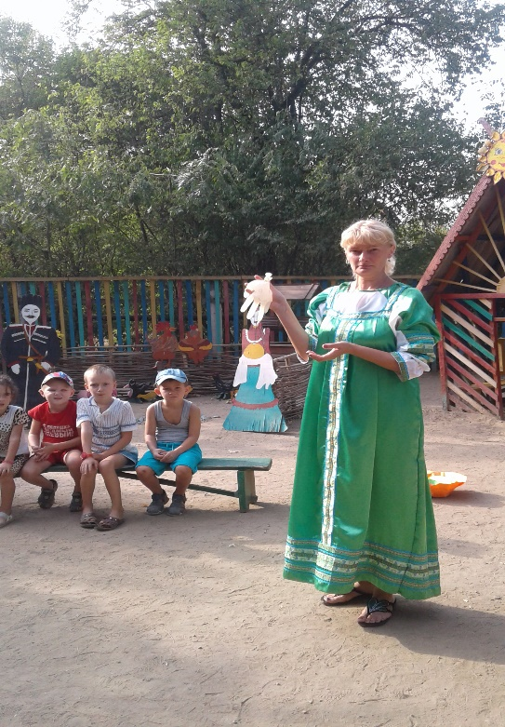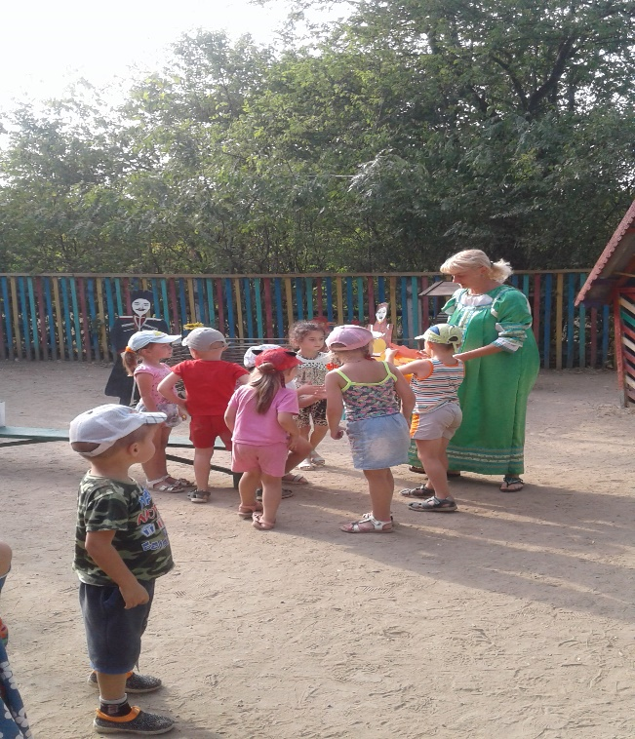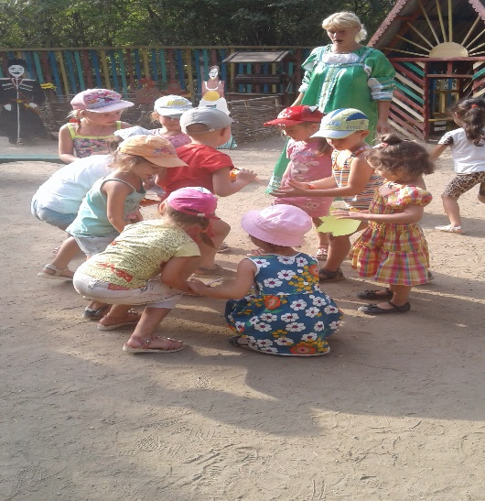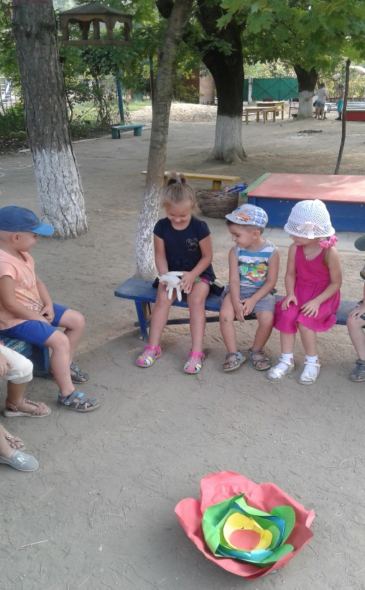
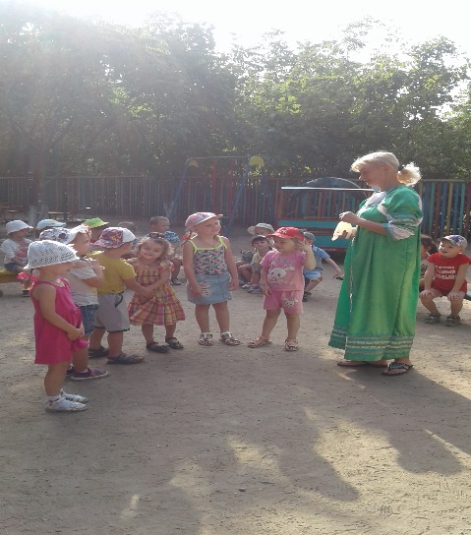
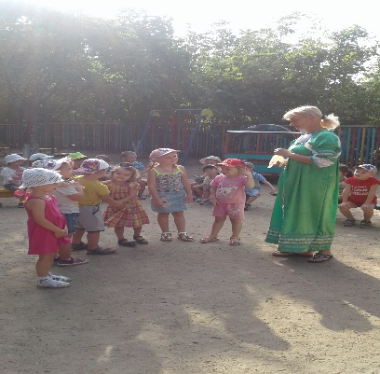

Развлечение «Прощай, лето красное!»

Звучит песня в записи «Ах какое это наше лето» из м/ф «Дед Мороз и лето»
Ведущий: Здравствуйте дорогие ребята! Какая замечательная песенка собрала нас здесь сегодня вместе! А сейчас я вам загадаю загадку.
Слышно пенье комаров,
Время ягод и цветов,
Озеро теплом согрето,
Всех зовёт купаться (лето)
Правильно! За три месяца вы загорели, подросли. Стали ловкими и умелыми. А давайте вспомним с вами названия летних месяцев.
Ответы детей
Ведущий: – А что вы делали летом?. Загорали? В речке купались?
Давайте поиграем, я буду у вас спрашивать, а вы будете мне отвечать так: «Это я, это я, это все мои друзья». Но если вы с чем-то не согласны, тогда молчите, ничего не отвечайте
Речевая игра:
- Кто, скажите, летом этим за порядок был в ответе?
- Кто из вас, скажите вслух, охранял зелёных мух?
-Кто старательно, как мог, поливал свой огород?
-Кто из вас, проснувшись рано, мылся летом из-под крана?
-Кто из вас, когда умылся, бритвой папиной побрился?
-Кто на море отдыхал, кто купался, загорал?
- Кто из вас, когда купался, на снегу потом валялся?
-Кто и летом и зимой любит пошутить со мной?
-Кто не ходит летом хмурый, любит спорт и физкультуру?
Тогда в круг скорей вставайте и за мною повторяйте
Игровое упражнение: «Потягушки»
Движения выполняется в соответствии со словами.
Потянулись все повыше,
Выше дома, выше крыши.
Потом тянемся вперёд,
Каждый что-то достаёт.
А потом назад прогнулись,
Ещё лучше потянулись,
Наклонились вправо-влево,
Растянули руки смело.
А теперь опять наклон,
Делаем земле поклон.
Руки мы в замок сплели
И к головке подвели.
Продолжаем мы тянуться:
Кто, как хочет, будет гнуться.
Вслед за новым напряженьем
Начинаем расслабленье.
Ощутили в теле жар?
Будто там внутри пожар.
Песню петь пришла пора, запевайте детвора
Дети исполняют хоровод «Мы на луг ходили» слова Т. Волгиной музыка А Филиппенко.
По окончании хоровода свободная пляска детей.
Ведущий: Говорите, любите поиграть, повеселиться? Ну что ж, тогда вас ждёт шуточная летняя игра «Передай медузу». Все знают,что такое медуза? (Если не знают объяснить детям)
Проводится игра «Передай медузу» (Наполнить резиновую перчатку водой, нарисовать рожицы, передавать из рук в руки, на ком музыка остановится тот выполняет задание из волшебного мешочка)
Ведущая. Сегодня,ребята, мы с вами попрощаемся с летом. А поможет нам перенестись в гости к Лету, вот этот волшебный цветок, который вырос у нас на клумбе.
Лети, лети лепесток Через запад на восток Через север, через юг, Возвращайся сделав круг,
Лишь коснешься ты земли Быть по-моему вели,
Вели, чтобы мы оказались на сказочной полянке!
Из-за веранды на метле выскакивает Баба-ЯГА,
Б-Я. Кто это тишину мою сказочную нарушил?
Кто Бабулю Ягулю потревожил?
Ведущая. Это мы с ребятами.
Б-Я. Да, вижу, что вы с ребятами
А знаете ли вы куда попали?

Ведущая. Конечно знаем, на станцию «Сказочная».
Б-Я, То-то и оно: Сказочную»
Я сейчас всех детей превращу в разных зверей.
Сейчас они захрюкают, залают, замяукают. /колдует. /
Дети танцуют Танец «Барбарики»

Ведущая. И совсем ты нас не напугала,а только развеселила
Б-Я. Это еще не все, я сейчас всех детишек отсюда метелочкой вымету.
В круг скорее вставайте и с нечистой силой поиграйте.
Проводится игра «Метелка- удочка»
Б-Я. Что такое не пойму, опять я детишек не напугала.
Ведущая. Спасибо тебе Б-я, что с ребятами поиграла, а нам пора отправляться дальше- мы в гости к Лету идём, чтобы попрощаться с ним.
Б-Я. Молодцы дружные ребята. Желаю вам поскорее найти Лето. А мне пора назад в сказку возвращаться.
Ведущая: Лети, лети лепесток Через запад на восток Через север, через юг, Возвращайся сделав круг,
Лишь коснешься ты земли Быть по-моему вели,
Вели, чтобы мы оказались на полянке шуток.
Звучит любая весёлая русская народная мелодия. Выходит первая пара детей.
1-й ребёнок: Ты пирог ел?
2-й ребёнок: Нет, не ел!
1-й ребёнок: А вкусный был?
2-й ребёнок: Да, очень!

Вторая пара детей.
1-й ребёнок: Федул, что губы надул?
2-й ребёнок: Кафтан прожёг.
1-й ребёнок: Починить можно?
2-й ребёнок: Да иглы нет.
1-й ребёнок: А велика ли дыра?
2-й ребёнок: Остались ворот да рукава.

Проводится инсценировка «Филя и Уля».
Уля: Здравствуй, Филя!
Филя: Здравствуй, Уля!
Уля: Где ты был?
Филя: У бабушки.
Уля: А что бабушка прислала?
Филя: Сарафан!
Уля: А где же он?
Филя: А я его в печку поставил.
Уля: Экий ты, Филя, чудак! Ты б его в шкаф повесил…

Под музыку дети обходят круг, двигаясь навстречу друг другу, останавливаются друг напротив друга.
Уля: Здравствуй, Филя!
Филя: Здравствуй, Уля!
Уля: Где ты был?
Филя: У бабушки.
Уля: А что бабушка прислала?
Филя: Телёночка!
Уля: А где же он?
Филя: А я его в шкаф повесил.
Уля: Экий ты, Филя, чудак! Ты б его в хлев отвёл, сеном накормил, водой напоил…

Под музыку дети обходят круг, двигаясь навстречу друг другу, останавливаются друг напротив друга.
Уля: Здравствуй, Филя!
Филя: Здравствуй, Уля!
Уля: Где ты был?
Филя: У бабушки.
Уля: А что бабушка прислала?
Филя: Настюшку!
Уля: А где же она?
Филя: А я её в хлев отвёл, сеном накормил, водой напоил.
Уля: Экий ты, Филя, чудак! Ты б её за стол усадил, чаем напоил…

Под музыку дети обходят круг, двигаясь навстречу друг другу, останавливаются друг напротив друга.
Уля: Здравствуй, Филя!
Филя: Здравствуй, Уля!
Уля: Где ты был?
Филя: У бабушки.
Уля: А что бабушка прислала?
Филя: Поросёночка!
Уля: А где же он?
Филя: А я его за стол усадил, чаем напоил.
Уля: Экий ты, Филя, Филя-простофиля.

Выходят 2 мальчика.

Ведущая. Спасибо вам ребята потешили нас. А нам пора дальше продолжать свой путь.
Лети, лети лепесток Через запад на восток…
Помоги нам оказаться на летней площадке.
/отрывает лепесток, звучит песня «Лето» муз. И сл. А. Пугачевой, входит Лето. /

Лето. Здравствуйте, мои друзья!
Как рада встрече с вами я!
Вы подросли, Большими стали,
Скажите, вы меня узнали?
Ну так скажите, кто же я?
Дети. Лето!

Лето. А почему вы такие печальные?
Ведущая. Мы же сегодня с тобой прощаемся до следующего года.
А нам так не хочется
Ведь осень уже наступает.

Лето. А мы с вами сегодня ещё повеселимся, поиграем. Согласны?
Дети. Да!
Лето. Веселей, веселей солнышко свети, В синеву, в синеву песенка лети!
Дети исполняют хоровод «Прогулка» музыка Е Тиличеевой (М. Ю. Картушина «Русские народные праздники в детском саду» стр 286)
После песни дети читают стихи по выбору.
. 1реб Здравствуй, поле и песок,
Здравствуй, небо ясное,
Здравствуй, речка и лесок,
Здравствуй, лето красное.

2 реб Чтобы солнышко светило
Чтоб на всех оно хватило,
Чтобы не было беды,
Чтобы не было войны!

3 реб Чтобы солнышко светило,
Чтоб на всех его хватило
Чтоб на целом белом свете
Спать могли спокойно дети!

4 реб Весёлое лето, звенят голоса,
И детские песни летят в небеса.
В лугах ароматных пестреют цветы,
Весёлое лето всем дорого ты!

Лето. Спасибо вам, ребята, за такие прекрасные стихи. Отгадаете загадку?
Повеселимся мы тогда с вами.
Он длиннющий, он большущий
Он от тучи до земли, Пусть идёт он пуще
Чтоб грибы скорей росли!
Что же это? /дождик/

С детьми проводится игра «Солнышко и дождик» /все группы/

Лето. Как весело мне с вами!
Не хочется расставаться даже.
На прощанье приглашаю всех на танец.

Дети танцуют свободный танец, используя знакомые движения.

Ведущая. Весёлое Лето, всем дорого ты,
И жалко с тобою прощаться.
Скажем Лету дети «До свиданья! До следующего года!»

Лето прощается с детьми и уходит.

Ведущая. А вам всем ребята, предлагаю взять мелки и нарисовать цветы, пусть эта полянка нам будет

напоминать о лете.

